**阎良区振兴街道航空二路社区城市社区嵌入式服务装修工程**

**政府采购需求书（工程类）**

|  |  |  |
| --- | --- | --- |
| **序号** | **关键事项** | **说明和要求** |
| 1 | 采购预算 | **人民币 3664238.29 元**  仅指与本次采购标的直接相关的费用，前期勘察费、设计费等已发生的费用，以及监理费、接口费等为未来预留费用，不应当包含在本项目采购预算内，甲方须向本级财政部门经费业务处室申请办理经费剥离手续。 |
| 2 | 最高限价 | **人民币 3362367.57元**  供应商投标报价高于最高限价的则其投标文件将按无效投标文件处理。 |
| 3 | 暂列金 或暂估价 | **人民币 180000.00 元**  华宇一层装饰：暂列金：150000.00元；专业工程暂估价：30000.00元。 |
| 4 | 图纸 | ●**有图纸，图纸与工程量清单不一致时以 工程量清单 为准。**  **○无图纸** |
| 5 | 项目性质 | ●**专门面向中小企业采购**  仅允许中小企业或小型、微型企业参与投标。 |
| **○非专门面向中小企业采购**  对符合《政府采购促进中小企业发展管理办法》（财库〔2020〕46号）规定的小微企业（监狱企业视同小型、微型企业）的**报价给予_/__%（3%-5%）的扣除（当采用招标方式时，实际上是对其价格分给予一定比例的增加）**，用扣除后的价格参加评审。 |
| 6 | 对供应商的 资格要求 | 1.根据《陕西省财政厅关于进一步优化政府采购营商环境有关事项的通知》(陕财办采[2023]4号)文件精神，对供应商基本资格条件实行“承诺+信用管理”。2.供应商须具有独立承担民事责任能力的法人、其他组织或自然人，提供营业执照/事业单位法人证书/非企业专业服务机构执业许可证/自然人身份证；3.供应商应授权合法的人员参加磋商全过程，其中法定代表人直接参加磋商的，须出具法人身份证复印件，并与营业执照上信息一致。法定代表人授权代表参加磋商的，须出具法定代表人授权书；4.供应商须具备建筑工程施工总承包三级及以上资质或建筑装修装饰工程专业承包二级及以上资质，具有合格有效的安全生产许可证；5.拟派本工程项目经理具有建筑工程专业二级及以上注册建造师资格，具有合格有效的安全生产考核合格证（B证）,本单位注册且无在建工程；6.供应商不得为“信用中国”网站（www.creditchina.gov.cn）中列入失信被执行人和重大税收违法失信主体的供应商，不得为中国政府采购网（www.ccgp.gov.cn）政府采购严重违法失信行为记录名单中被财政部门禁止参加政府采购活动的供应商； 7.单位负责人为同一人或者存在直接控股、管理关系的不同供应商不得参加同一合同项下的政府采购活动；为本项目提供整体设计、规范编制或者项目管理、监理、检测等服务的供应商，不得再参加该采购项目的其他采购活动。 |
| 7 | 是否接受 联合体投标 | **○接受**  对于联合体协议或者分包意向协议约定小微企业的合同份额占到合同总金额30%以上的，对联合体或者大中型企业的报价**给予__/_%（4%—6%）的扣除（当采用招标方式时，实际上是对其价格分给予一定比例的增加）**，用扣除后的报价参加评审。 |
| ●**不接受** |
| 8 | 履约保证金 | **占政府采购合同金额的__/_%**  履约保证金的数额不得超过政府采购合同金额的5%；对于单价合同，其数额不得超过采购预算的5% |
| **○由采购单位自行收退**  **○由代理机构负责收退** |
| 9 | 现场踏勘和集中答疑 | **○组织，集结地点为：_______________________**  ●**不组织** |
| 10 | 价格分比重 | **占总分值的30 %**  政府采购法律法规未有明确限制。 |
| 11 | 合同类型 | ●**总价**  **○综合单价（适用于采购数量不定的情形）**  **○其他：___________________________** |
| 12 | 争议解决途径 | ●**向有管辖权的人民法院提起诉讼**  **○向西安仲裁委员会提请仲裁**  **○由供应商做出选择** |
| 13 | 联系方式 | **项目对接人： 冯永强**  **联系电话： 17782595633**  **电子邮箱： /** |

**需求框架（工程类）**

**一、项目概况**

阎良区振兴街道航空二路社区城市社区嵌入式服务装修工程主要包括华宇一层、二层、臻萃府、蘭园、社区养老及食堂五处地点装饰改造工程，主要内容为拆除原墙地面及拆除垃圾外运，新做隔墙，地面铺设木地板及瓷砖地面，墙面新做无机涂料及壁布，顶面新做石膏板吊顶，新做装饰柜，文化墙，屏风隔断，实木门，金属栏杆扶手。增加给排水、电气、弱电工程改造、通风空调项目等。

**二、工程内容和施工地点、计划工期、缺陷责任期、质量保修期**

（一）工程内容：主要内容为拆除原墙地面及拆除垃圾外运，新做隔墙，地面铺设木地板及瓷砖地面，墙面新做无机涂料及壁布，顶面新做石膏板吊顶，新做装饰柜，文化墙，屏风隔断，实木门，金属栏杆扶手。增加给排水、电气、弱电工程改造、通风空调项目等。

（二）工程地点：采购人指定地点。

（三）计划工期：自进场之日起45个日历日内竣工。

（四）缺陷责任期：质保期间履行好质保责任。

（五）质量保修期：见《建设工程质量管理条例》。

**三、工程量清单和计价依据（可询问设计单位或评审单位）**

**（一）计价依据**：1、本工程依据阎良区振兴街道航空二路社区城市社区嵌入式服务装修工程施工图纸进行计算、编制；2、《建设工程工程量清单计价规范》（GB50500-2008）、《陕西省建设工程工程量清单计价规则》（2009）；

3、《陕西省建筑、装饰工程消耗量定额》2004、《陕西省市政、景观绿化工程消耗量定额》2004、《陕西省安装工程消耗量定额》2004及《陕西省建设工程消耗量定额勘误及补充定额》2009；4、《陕西省建筑、装饰工程价目表》2009、《陕西省安装工程价目表》2009、《陕西省建设工程施工机械台班价目表》2009、《全统修缮定额土建工程陕西省价目表》2001；5、陕建发[2017]270号文《关于增加建设工程扬尘治理专项措施费及综合人工单价调整的通知》；6、陕建发[2019]45号文《关于调整陕西省建设工程计价依据的通知》；7、陕建发[2019]1246号文《关于发布我省落实建筑工人实名制管理计价依据的通知》；

8、陕建发[2020]1097号文《关于建筑施工安全生产责任保险费用计价的通知》；

9、陕建发[2021]1021号文《陕西省住房和城乡建设厅关于全省统一停止收缴建筑业劳保费用的通知》；10、陕建发[2021]1097号文《关于调整房屋建筑和市政基础设施工程工程量清单计价综合人工单价的通知》；11、材料价格参考2024年第9期阎良信息价及2024年第8期陕西省材料信息价并结合市场价。12、采用广联达云计价平台6.4100.23.121；13、其他相关资料。

**（二）工程量清单：**

1.华宇一层装饰

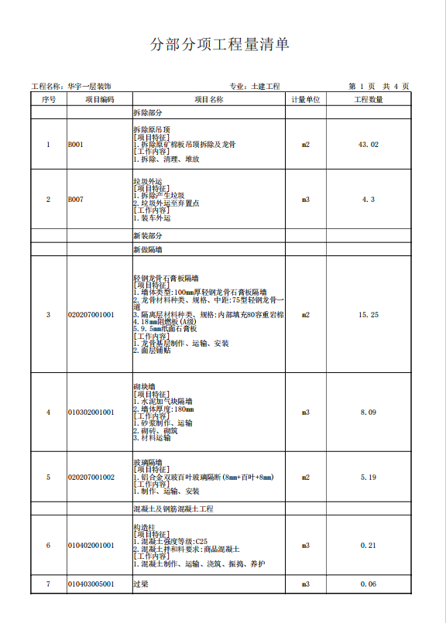

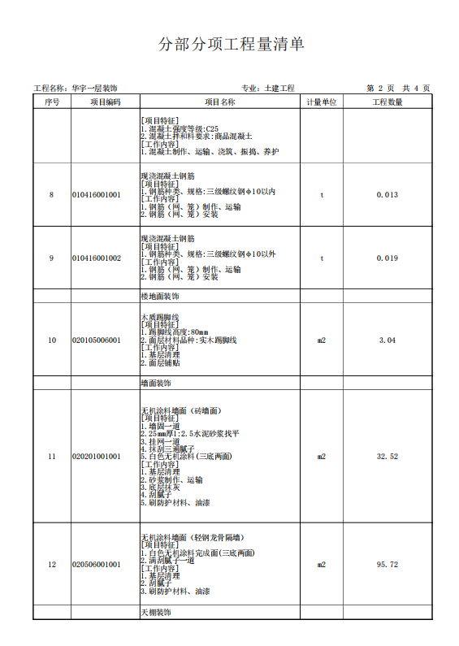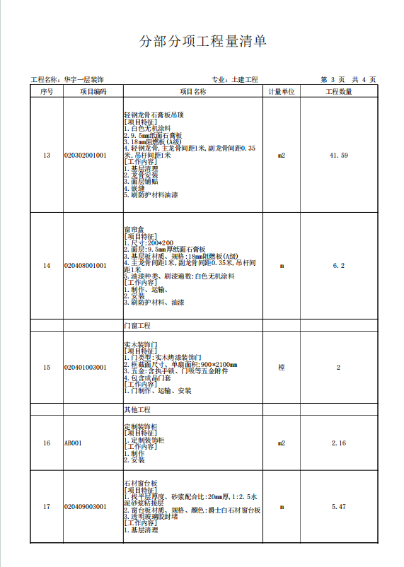

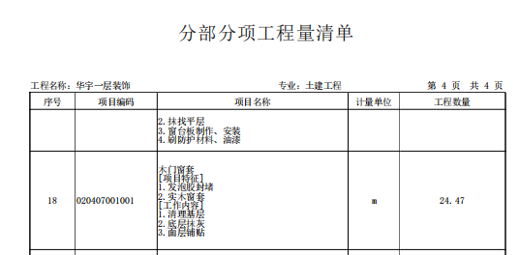

2.华宇二层装饰

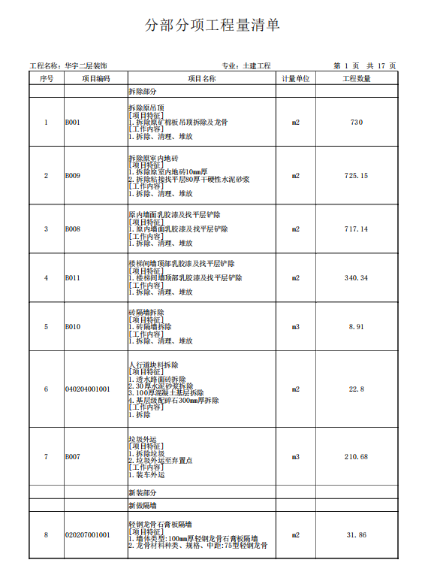

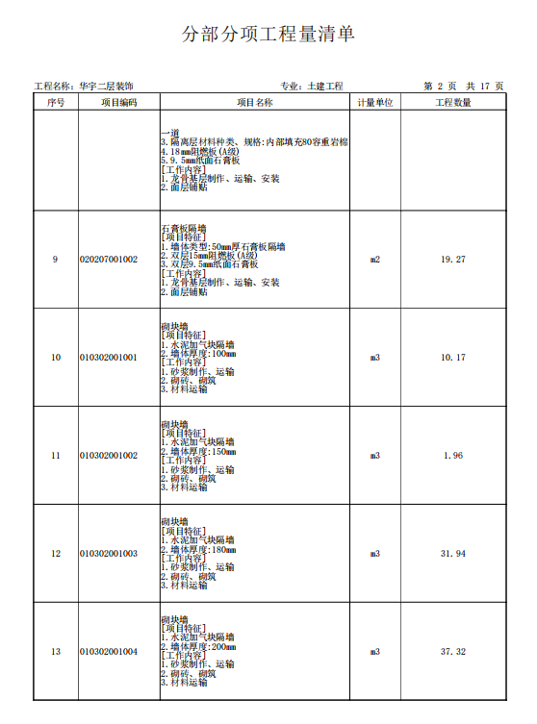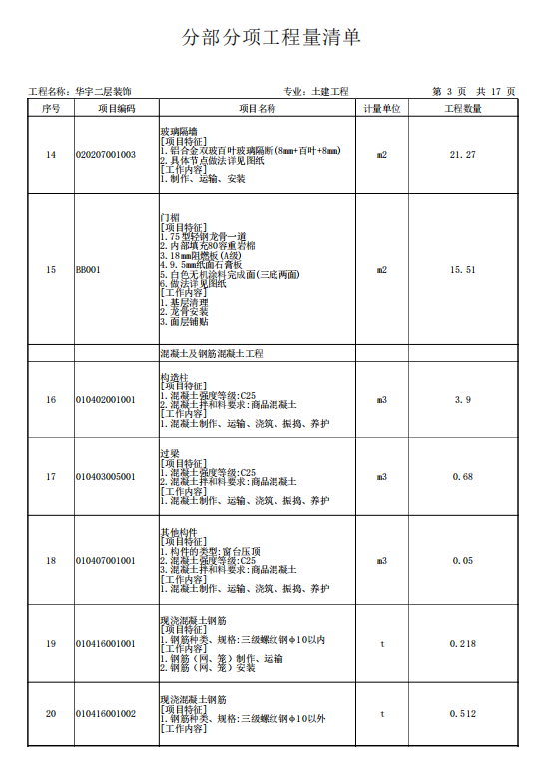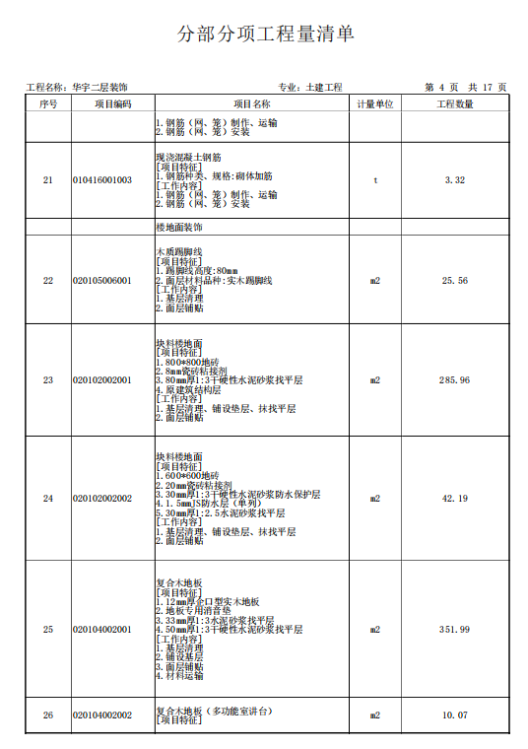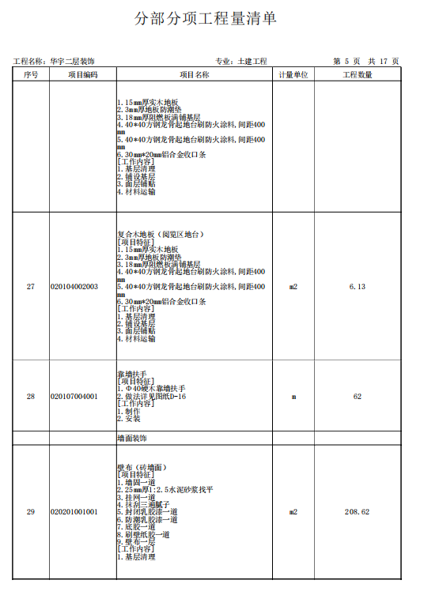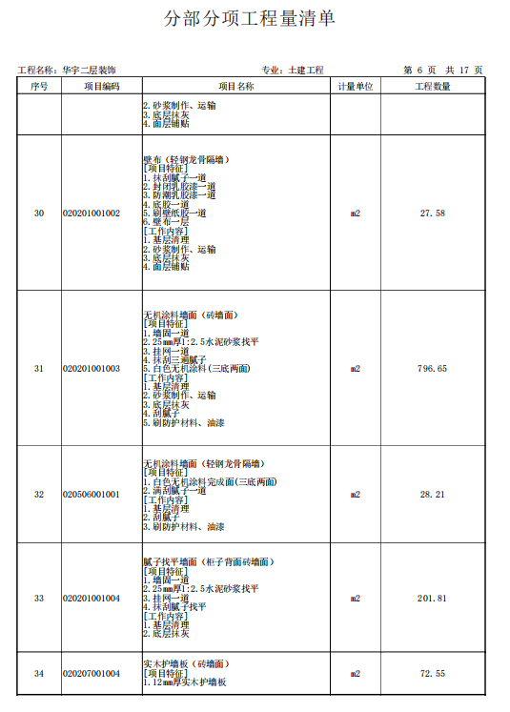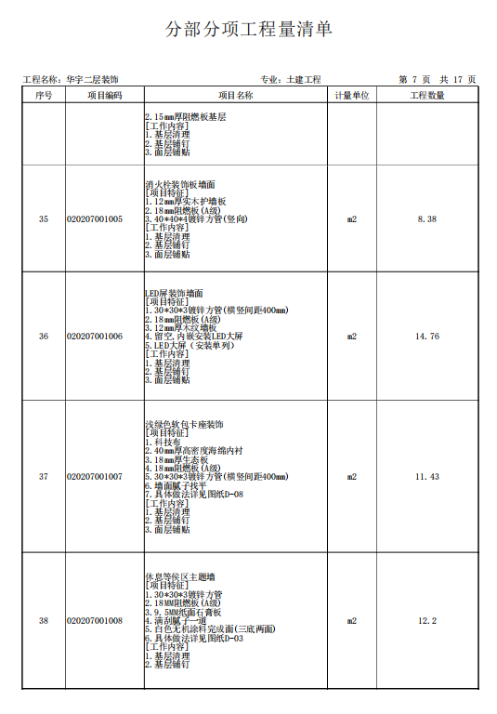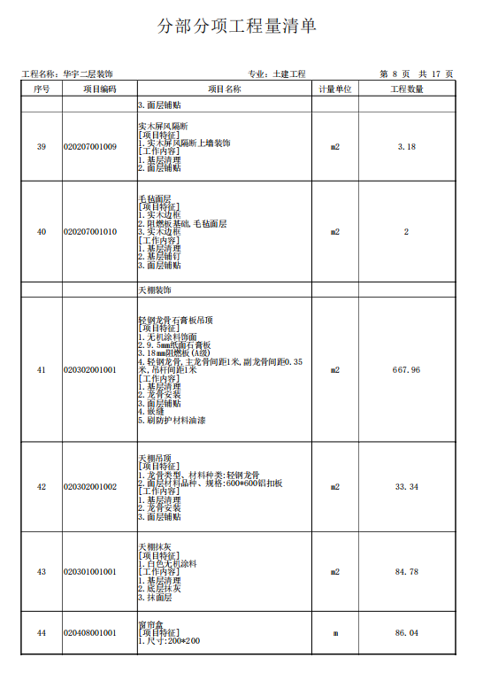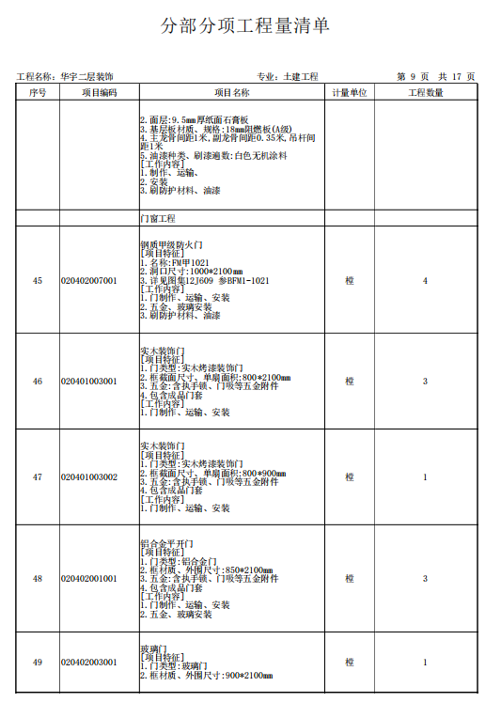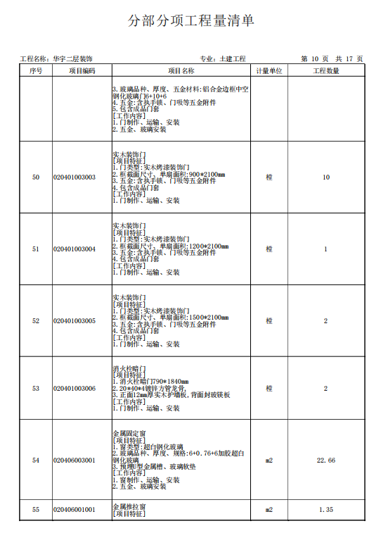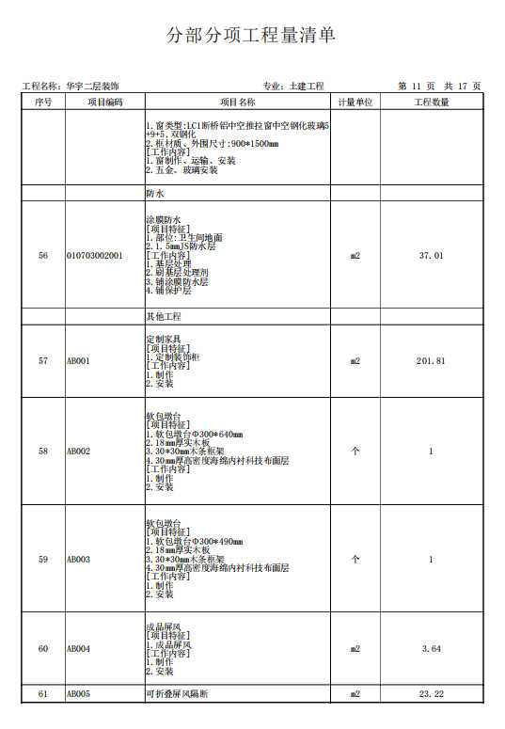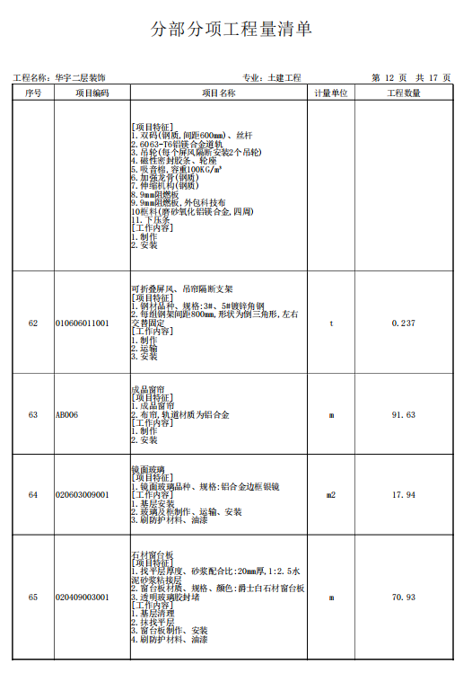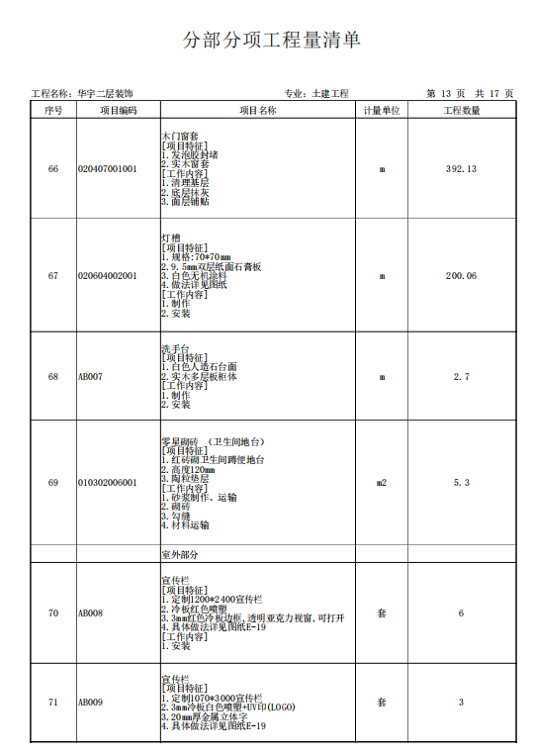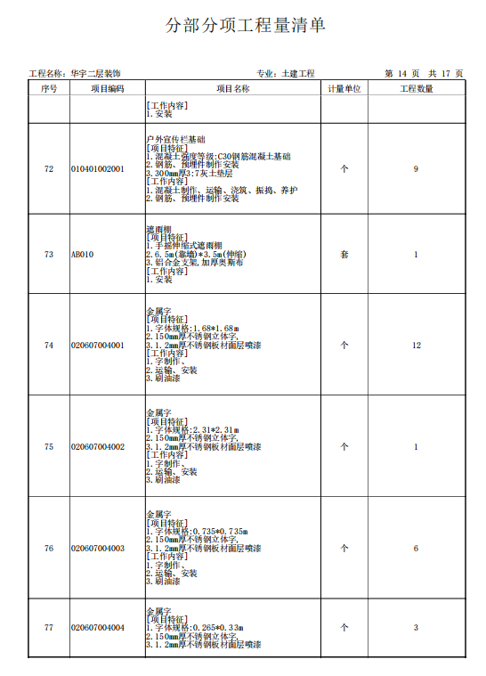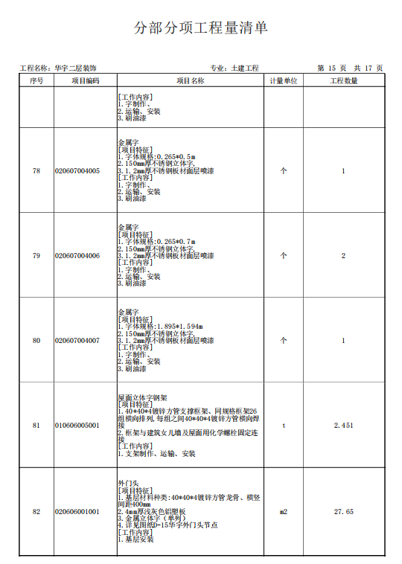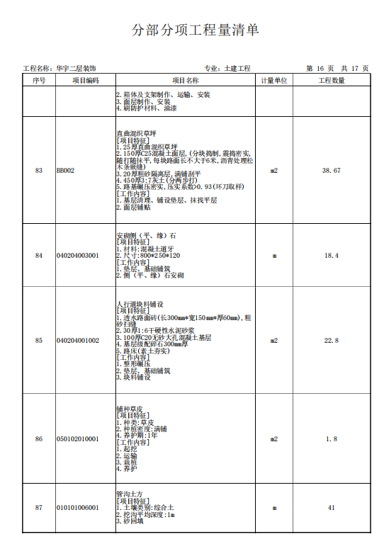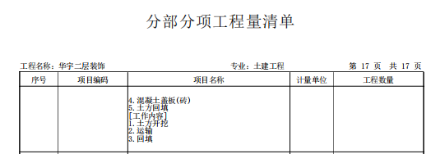

1. 蘭园装饰

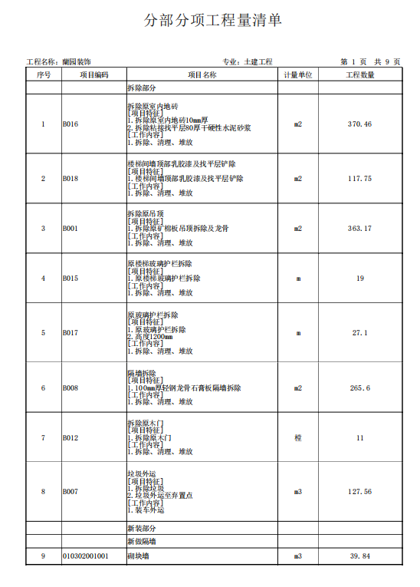

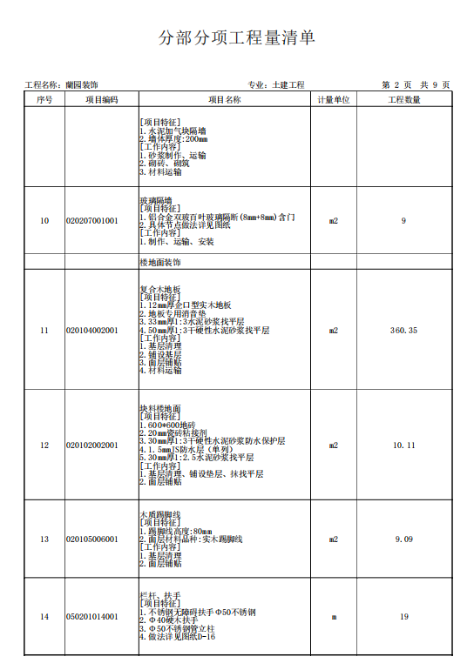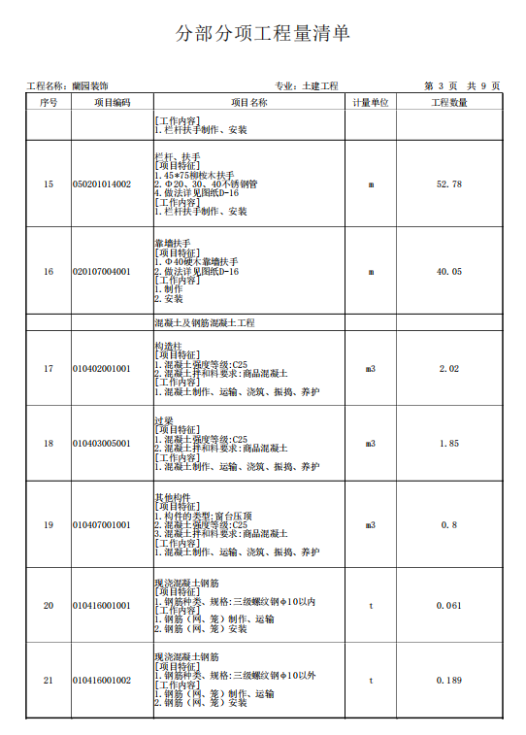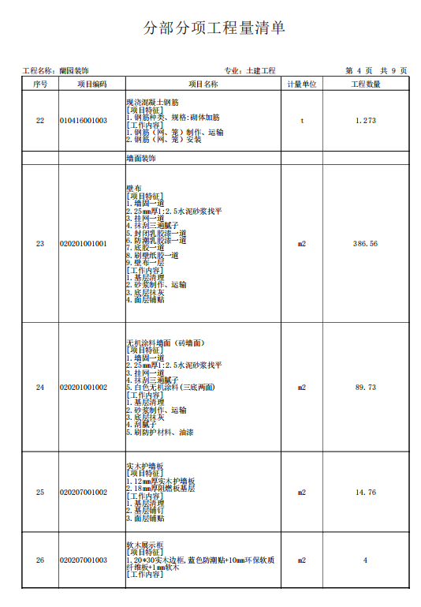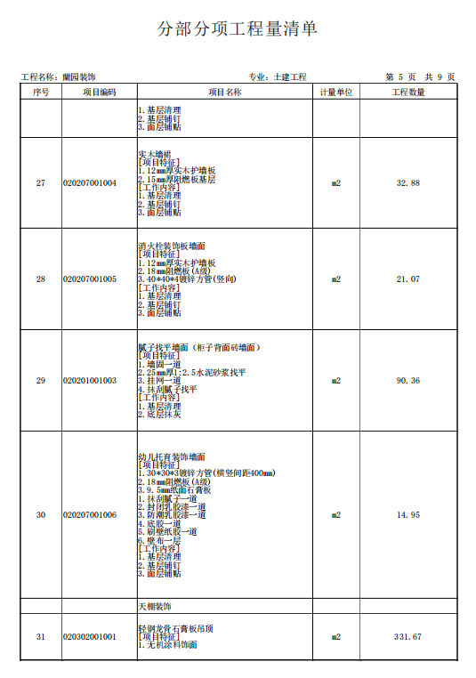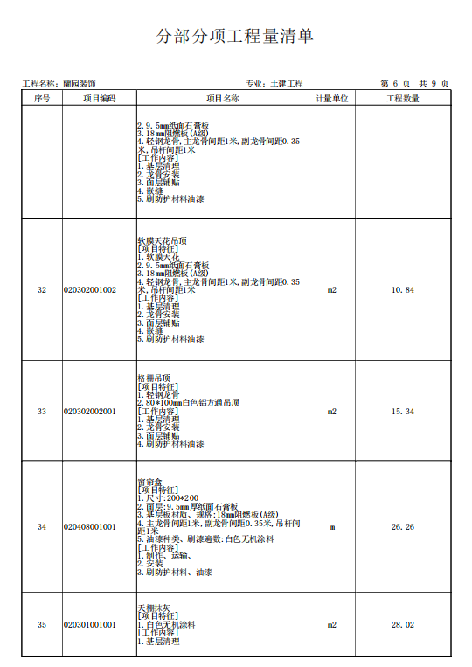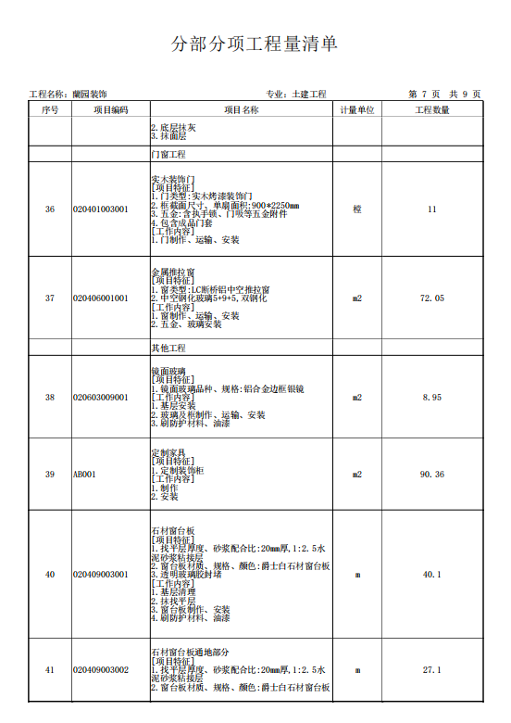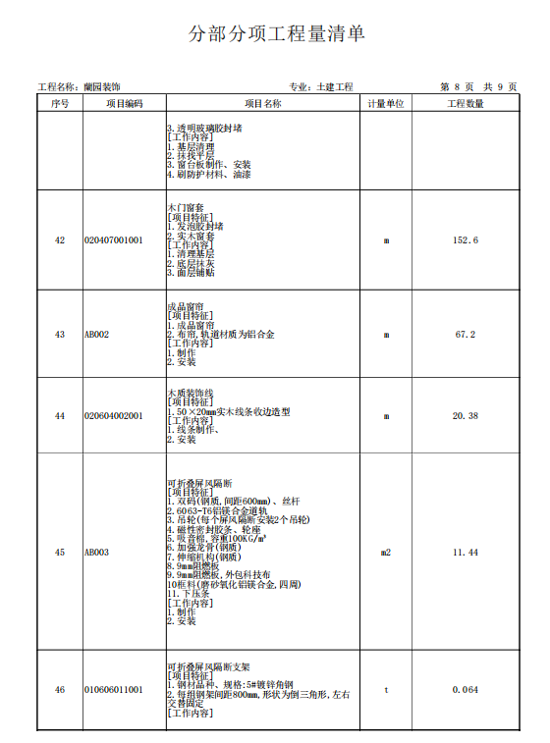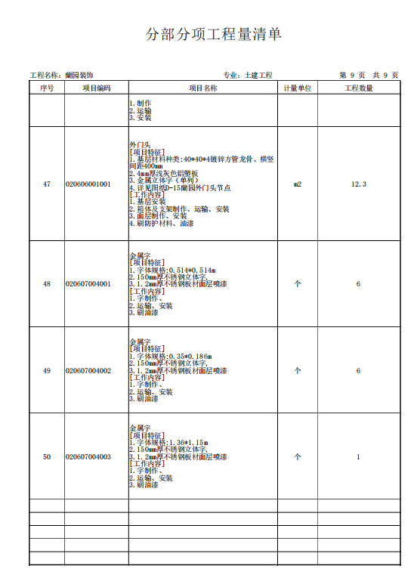

4.社区养老及食堂装饰

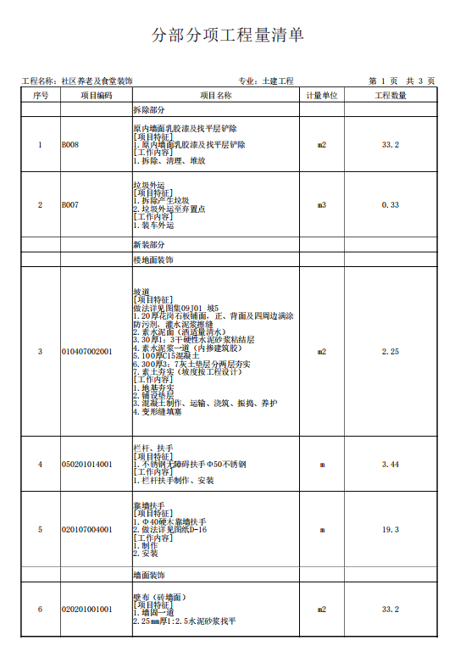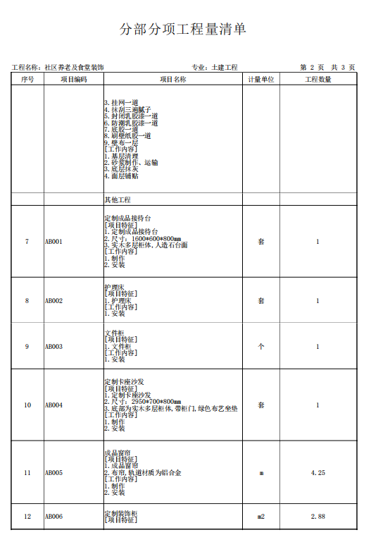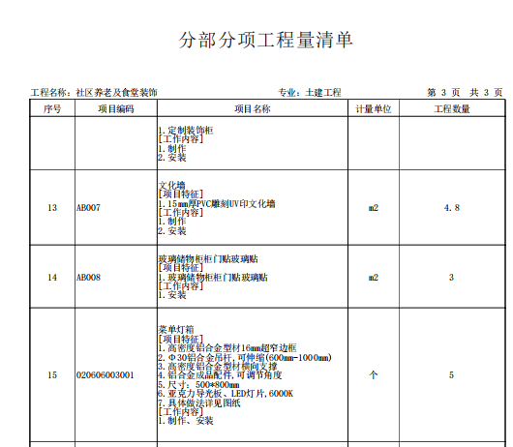

5.给排水工程

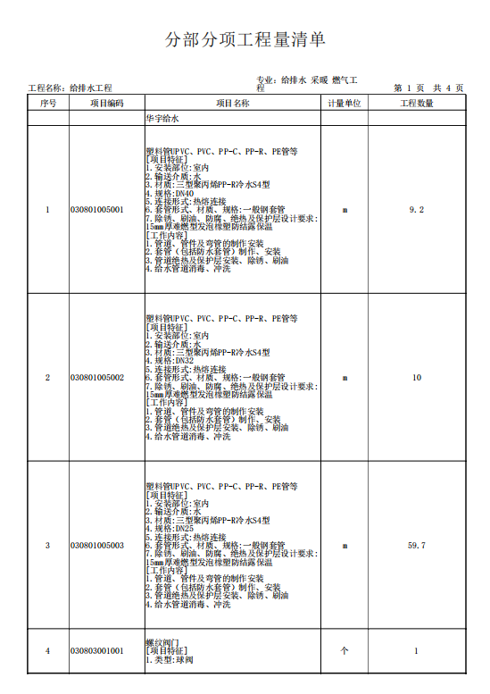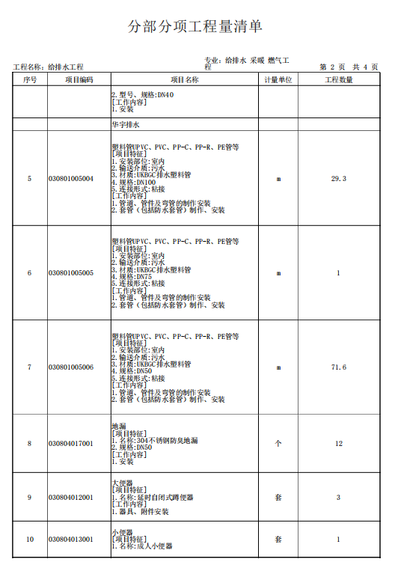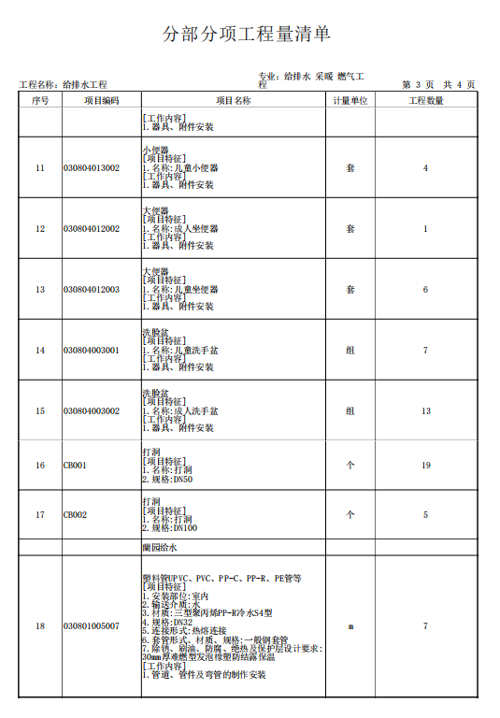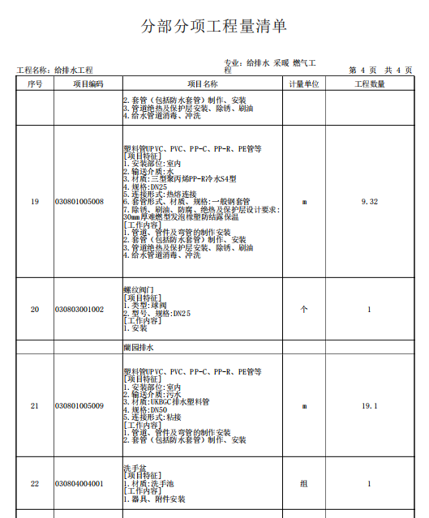

6.电气工程

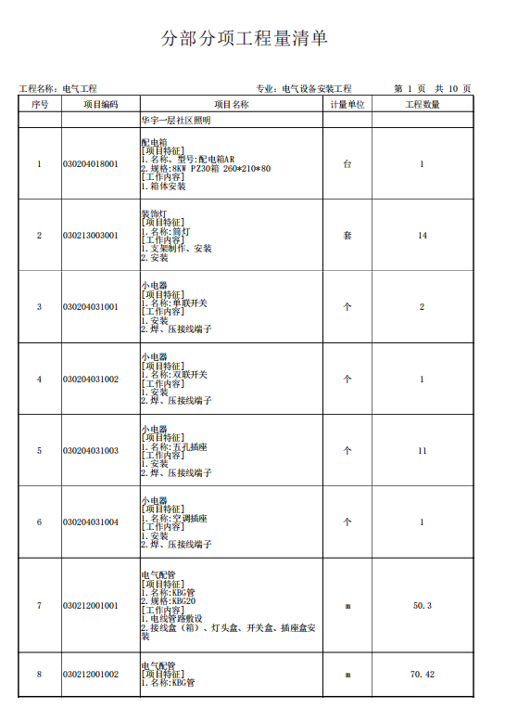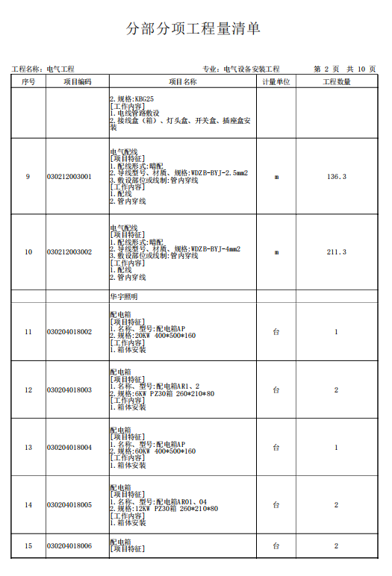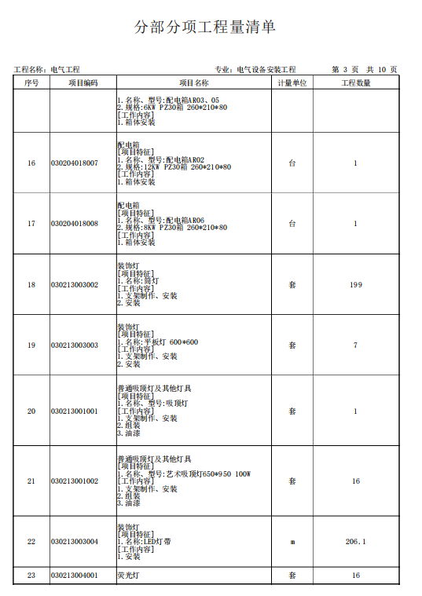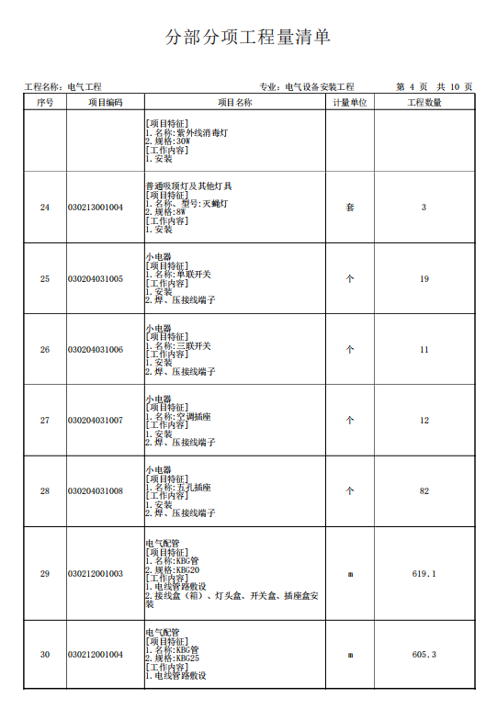

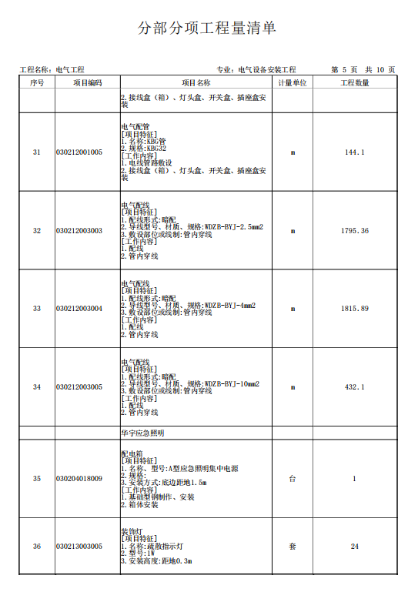

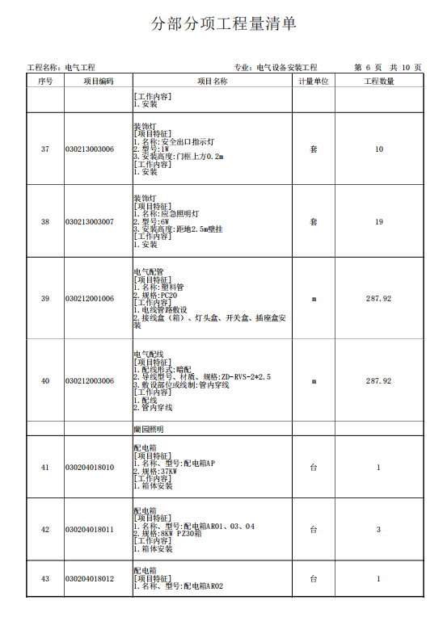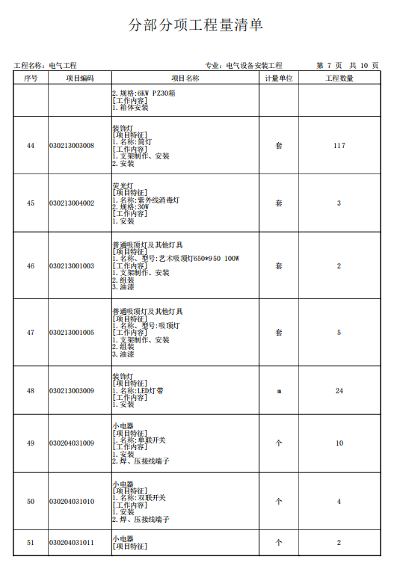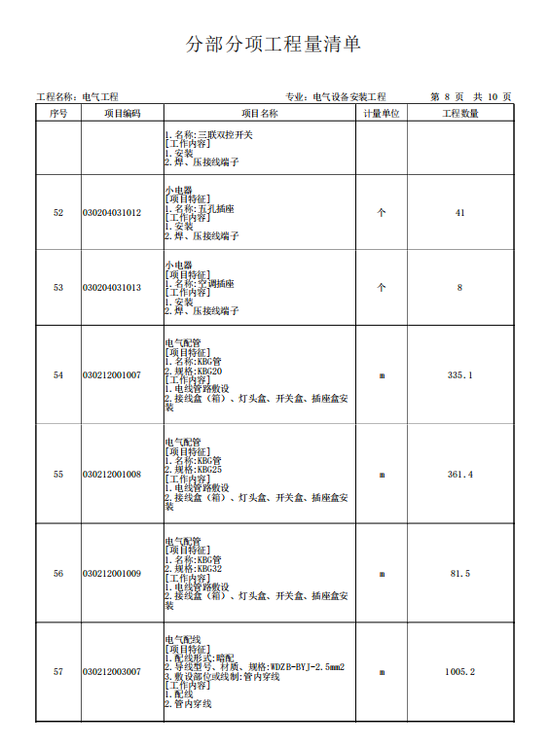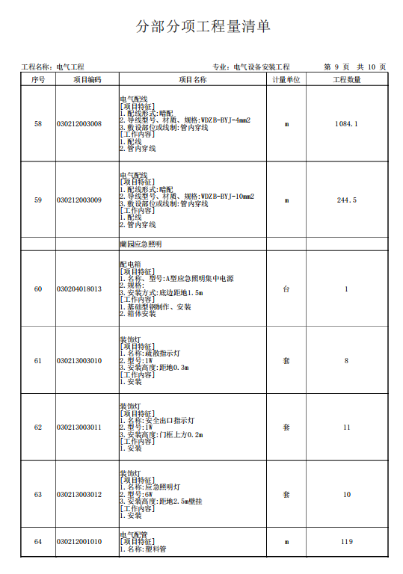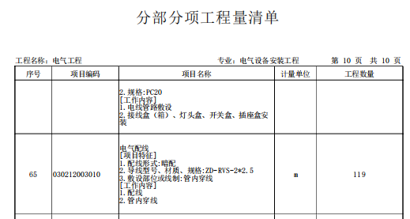

7.电气拆除工程

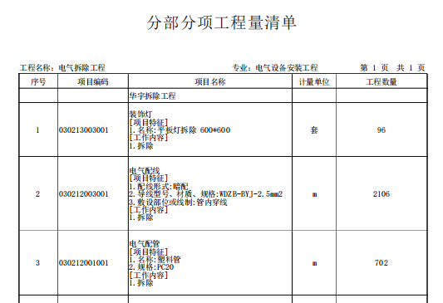

8.弱电工程

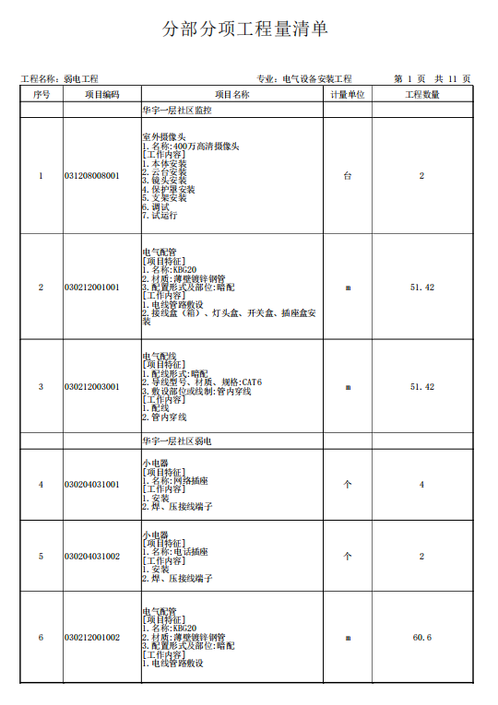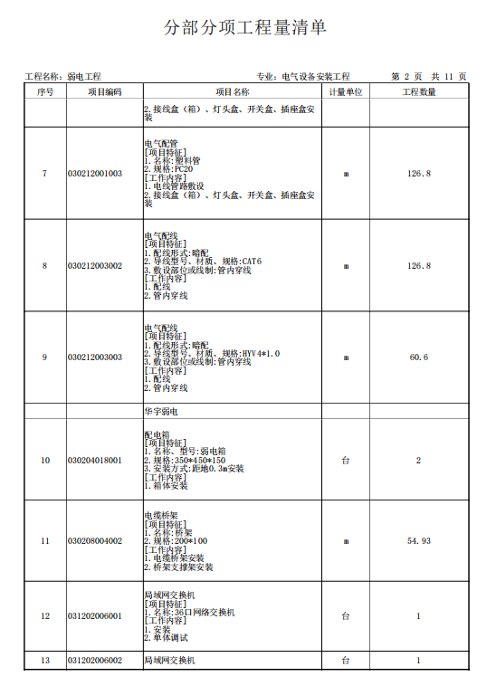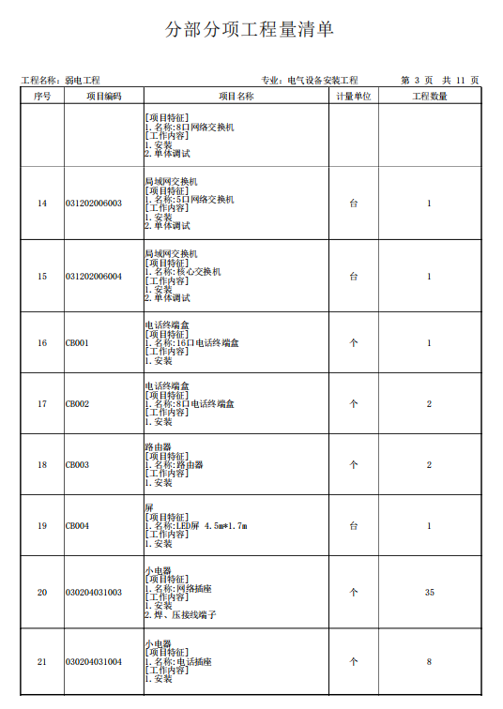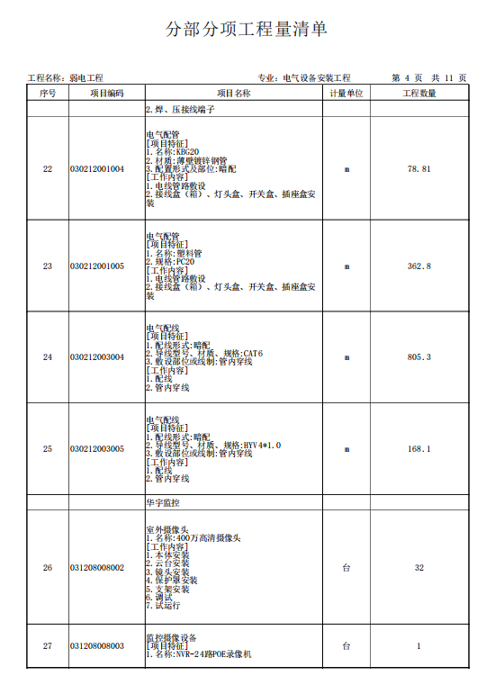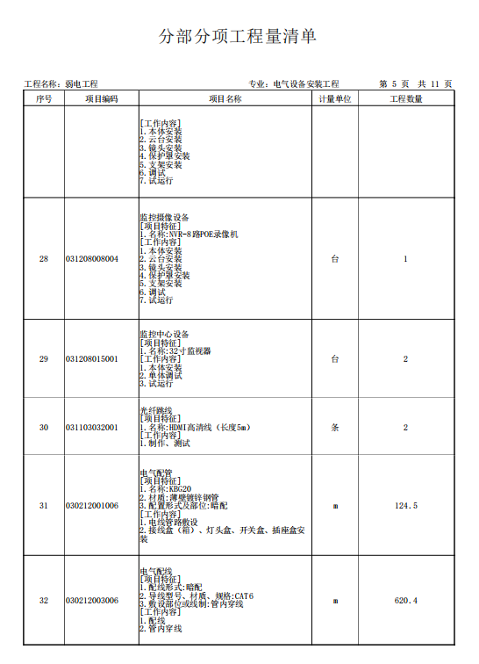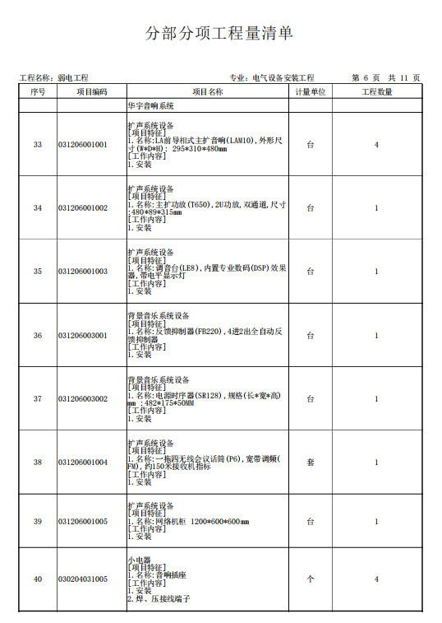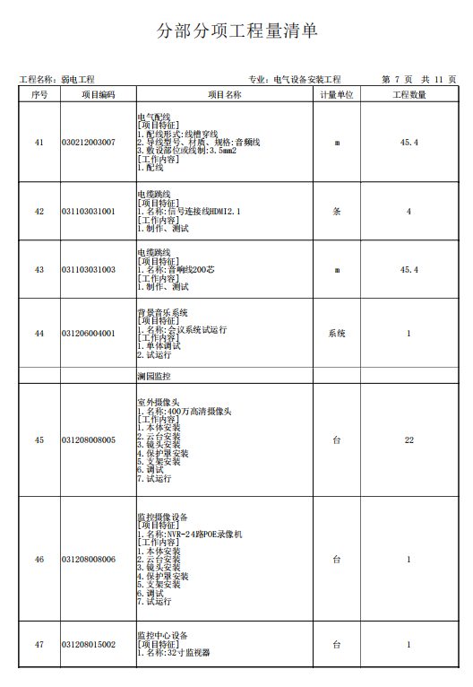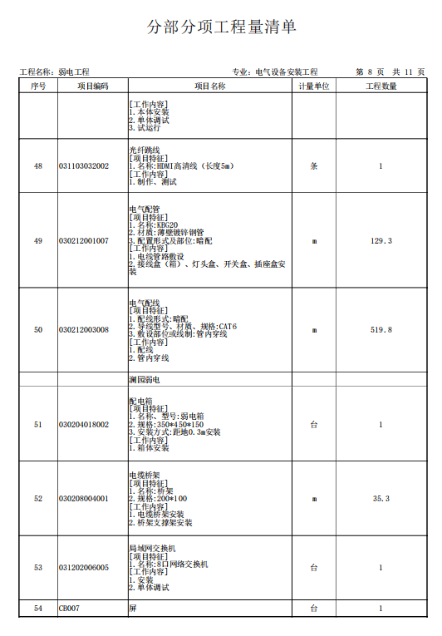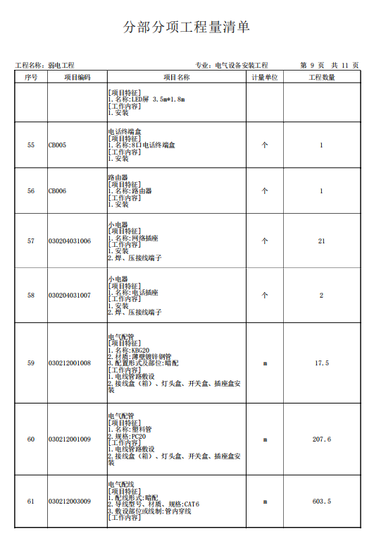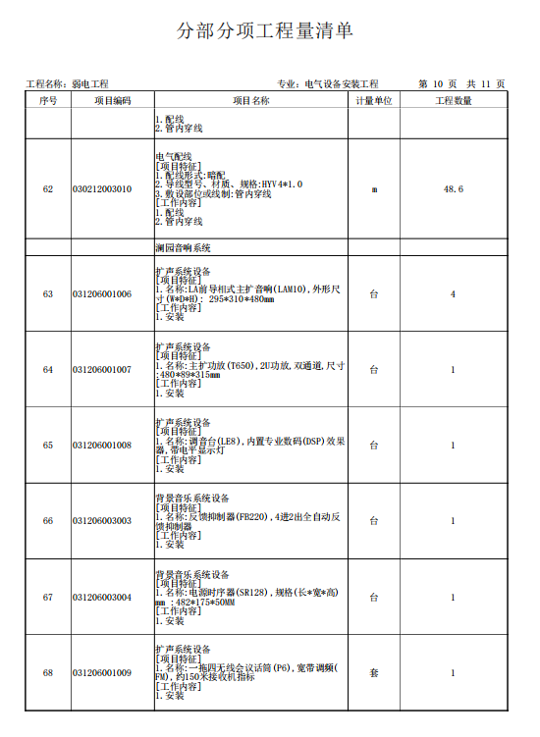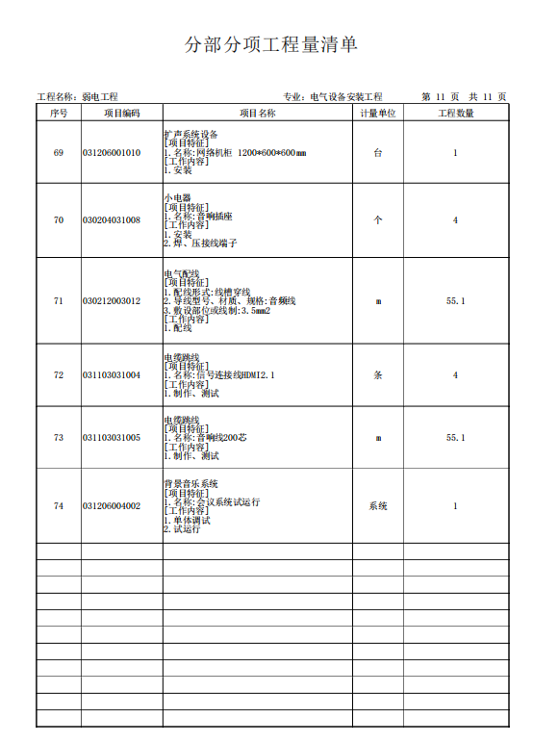

9.地暖拆除

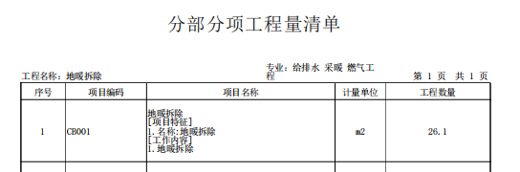

10.室外电气工程

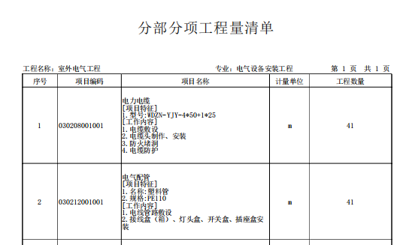

11.通风空调工程

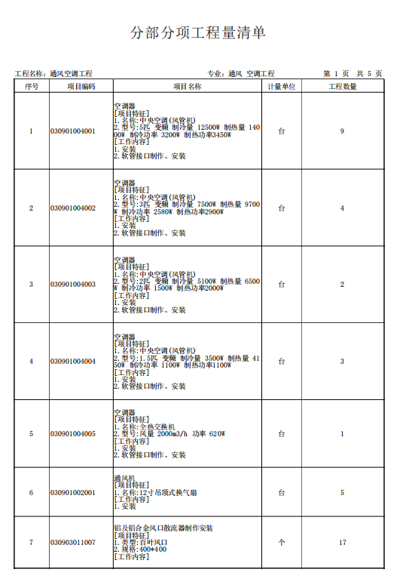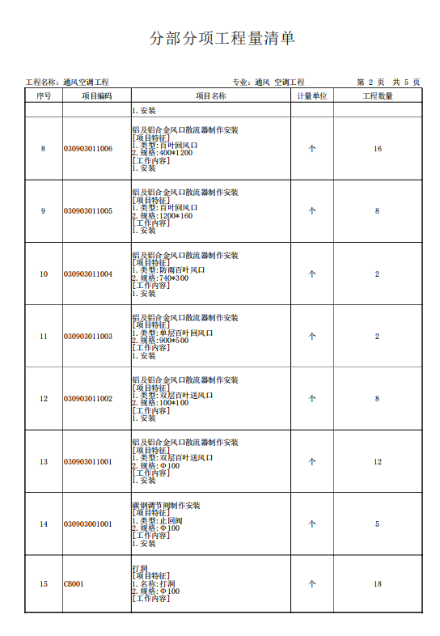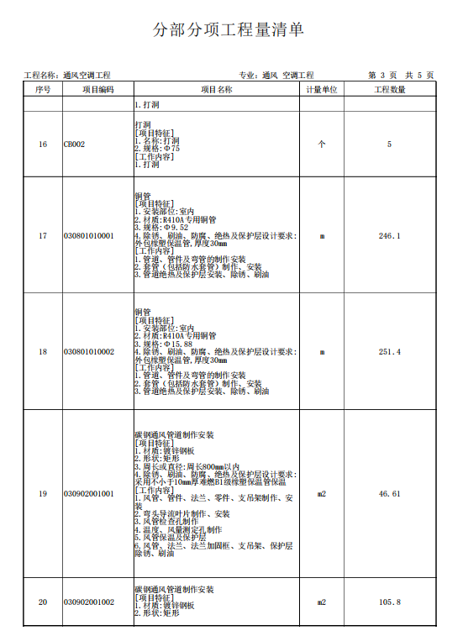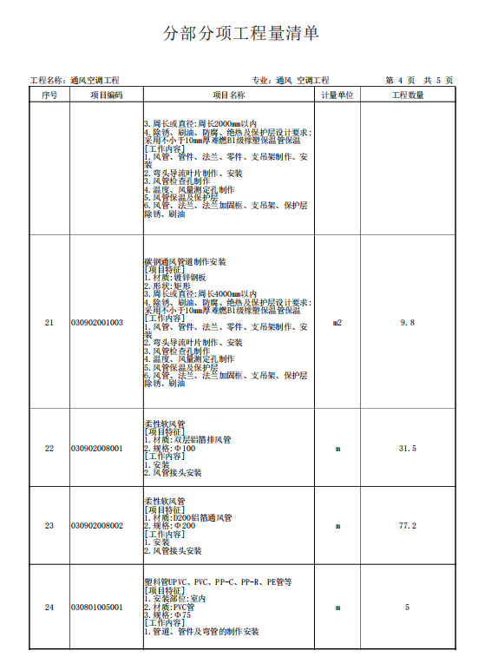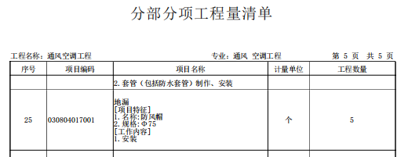

**四、施工要求**

在施工期间，中标供应商必须注意施工人员安全，加强安全措施，并对施工人员进行安全教育。施工人员必须持证上岗。因采购人工作的特殊性，要求中标供应商在施工中做到封闭性施工。

**五、商务要求（如合同价款及结算方式等）**

合同签订后，项目完成并验收合格后，待结算审计完成后甲方向乙方支付项目结算价款的100%，乙方要在项目质保期间严格履行好质保责任。

**六、其他**

（一）对供应商的业绩要求。

具有2021年7月1日至今的类似项目业绩合同（以合同签订日期为准），投标响应文件中附有说明其业绩证明材料（业绩以合同为依据）。

（二）质量验收标准或规范

工程质量符合国家现行行业施工验收规范“合格”标准。

（三）违约责任

1、发包人承诺按照法律规定履行项目审批手续、筹集工程建设资金并按照合同约定的期限和方式支付合同价款。

2、承包人承诺按照法律规定及合同约定组织完成工程施工，确保具有合法的施工资质，保证工程质量和安全，不进行转包及违法分包，并在缺陷责任期及保修期内承担相应的工程维修责任。

3、发包人和承包人通过招投标形式签订合同的，双方理解并承诺不再就同一工程另行签订与合同实质性内容相背离的协议。

（四）与本工程相关的特别说明：

本项目前期已完成设计，则在申请项目时向财政部门预算主管处室申请，将设计费从采购预算中剥离。

项目监理费用偏低向采购监管部门申请自行采购或分散采购。